МИНИСТЕРСТВО НАУКИ И ВЫСШЕГО ОБРАЗОВАНИЯ РОССИЙСКОЙ ФЕДЕРАЦИИ Федеральное государственное бюджетное образовательное учреждение высшего образования

«КУБАНСКИЙ ГОСУДАРСТВЕННЫЙ УНИВЕРСИТЕТ»

(ФГБОУ ВО «КубГУ»)

**Факультет компьютерных технологий и прикладной математики Кафедра информационных технологий**

**ОТЧЕТ**

**по дисциплине**

**«Технологии проектирования программного обеспечения»**

**Лабораторная работа №5**

Работу выполнил: В.Л.Дурнев

Работу принял преподаватель: А.Н. Полетайкин, доцент кафедры ИТ

Тема: Проектирование функциональной структуры программного

продукта: объектно-ориентированный подход.

Цель: изучение методики объектно-ориентированного подхода

программной инженерии для разработки и описания функциональности

разрабатываемого программного обеспечения.

Индивидуальная тема: мессенджер социальной сети.

Задание

1. Проанализировать описание функционирования программной

системы, разработанного при выполнении лабораторной работы №4, на

предмет выявления набора абстракций предметной области проектируемой

ПС. В качестве предварительных кандидатов в абстракции принять

подлежащие, выделенные из текста анализируемого потока событий.

2. Разделить выделенные абстракции на три типа: абстракции

сущности, абстракции поведения, абстракции интерфейсы. Результат

представить в виде таблицы. Для каждой абстракции указать ее класс

согласно следующей классификации: - Люди - Места - Предметы -

Инструменты - Организации - Концепции - События - Показатели

3. Проанализировать поведение выделенных абстракций. Выделить

возможное поведение каждой абстракции в пределах функциональности

проектируемой ИС, представленной моделью требований UML (рис. 7).

Заполнить таблицу 5. Таблица 5. Абстракции подсистемы и их поведение №

Абстракция Требование согласно модели UML Описание поведения

4. Построить диаграмму классов UML (class diagram), указывая при

этом лишь имена классов без указания свойств класса.

5. На основе анализа описания предметной области, разработанного

при выполнении лабораторной работы №1, выявить атрибуты и операции

классов. Заполнить секции атрибутов и операций классов.

6. Выбрать в модели классов такой класс, которых характеризуется

наиболее частой сменой состояний, и построить для него диаграмму

состояния (statechart diagram).

7. На основе анализа функциональных моделей, разработанных при

выполнении лабораторной работы №4, для каждого из базовых вариантов

использования построить диаграмму деятельности (activity diagram). Для

вариантов использования, с которыми связаны несколько действующих лиц,

диаграмму деятельности построить в виде дорожек с привязкой к

исполнителям конкретных операций алгоритма

8. Для каждого варианта использования выделить список объектов

участвующих во взаимодействии в этом прецеденте, заполнить таблицу 6.

Таблица 6. Список объектов для каждого потока событий № п.п. Прецедент

Объект Описание объекта

9. Создать диаграммы последовательности (sequence diagram) для

перечисленных прецедентов (одну диаграмму для всех объектов из табл. 6).

10. Для наиболее сложных диаграмм последовательности создать

кооперативные диаграммы (collaboration diagram) и доработать их, если это

необходимо.

**Задание 1**

Абстракции подсистемы

|  |  |  |  |
| --- | --- | --- | --- |
| № | Абстракция | Тип | Описание |
| 1 | Фармацевт | сущность | Пользователь системы, взаимодействующий с системой |
| 2 | Клиент | сущность | Пользователь, обращающийся к аптекарю с целью приобретения билетов |
| 3 | Добавление/удаление лекарств в заказе | поведение | Проведение аптекарем определенных действий (добавление/ удаление) с лекарствами в заказе |
| 4 | Ввод данных клиента | поведение | Внесение работником полученной от клиента личной информации с возможностью дальнейшего ее редактирования |
| 5 | Информация о лекарствах | сущность | Основная информация о лекарствах, а именно: номер на складе, производитель, статус |
| 6 | Получение информации об имеющихся лекарствах | поведение | Получение работником основной информации о товаре, а именно: статус, стоимость и количество. |
| 7 | Формирование чека | поведение | Формирование на основе полученной информации чека |
| 8 | Данные о клиенте | сущность | Предоставление клиентом личной информации, такой как: ФИО, дата рождения, серия номер паспорта. |
| 9 | Чек | сущность | Сбор основной информации о выбранных лекарствах и данных клиентов. |
| 10 | Товарная накладная | поведение | Внесение данных чека в базу данных. |

**Задание 2**

Классификация абстракции

|  |  |  |
| --- | --- | --- |
| № | Класс | Список абстракций |
| 1 | Люди | Фармацевт, клиент |
| 2 | Предметы | Чек, данные о клиенте, Информация о лекарствах |
| 3 | События | Товарная накладная, Формирование чека, Получение информации об имеющихся лекарствах, Ввод данных клиента, Добавление/удаление лекарств в заказе |

**Задание 3**

Абстракции подсистемы и их поведение

|  |  |  |  |
| --- | --- | --- | --- |
| № | Абстракция | Поведение | Описание поведения |
| 1 | Фармацевт | Добавить,  сформировать, выполняет,  обновить,  вносит, изменяет | Добавление лекарств; формирование чека;  учет продаж;  получение данных лекарств;  данные клиента |
| 2 | Клиент | Предоставить  Получить,  оплатить | Предоставление клиентом личной информации для оформления и последующей оплаты заказа.  Получить чек. |
| 3 | Информация о лекарствах | Получить | Получение работником информации о лекарствах |
| 4 | Формирование чека | Сформировать | Формирование чека для клиента на основе предоставленной информации |
| 5 | Данные клиента | Предоставить | Предоставление личной информации клиента работнику |
| 6 | Товарная накладная | Выполняет | Работник производит учет продаж в БД |
| 7 | Чек | Получить,  Сформировать | Предоставление чека клиенту;  Формирование чека |

**Задание 4-5**

Диаграмма классов

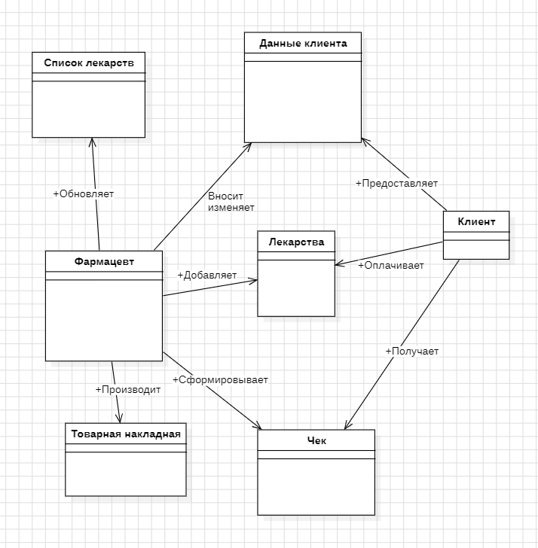

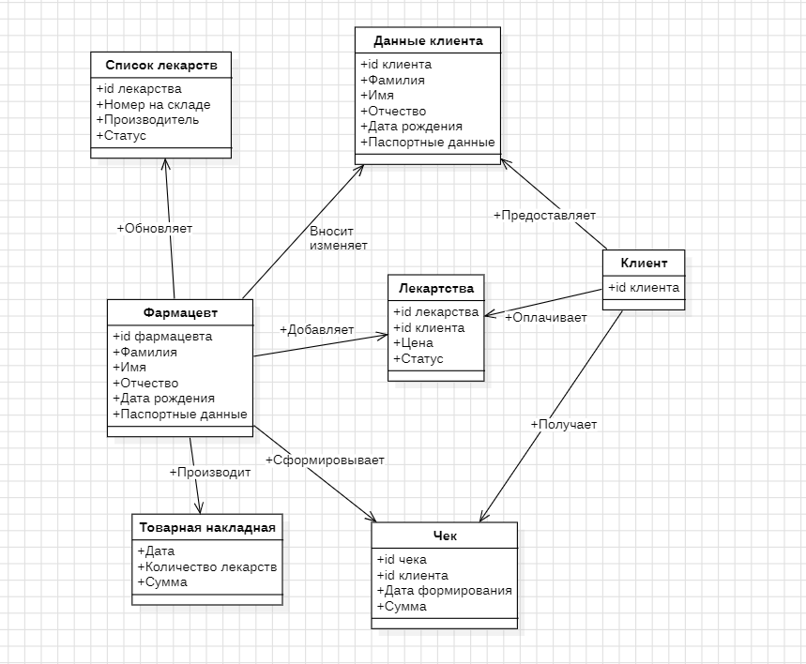

**Задание 6**

Диаграмма состояния чека

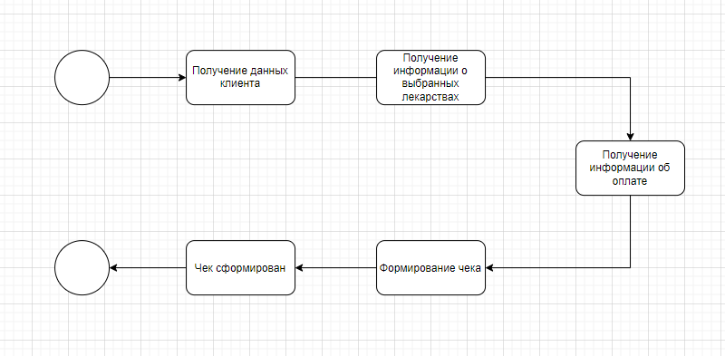

**Задание 7**

Диаграмма деятельности

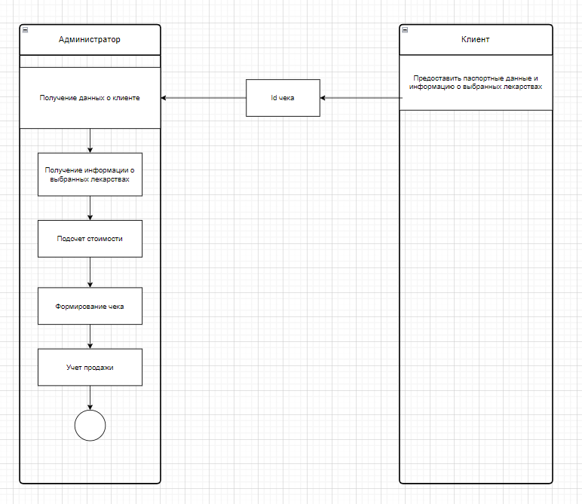

**Задание 8**

Список объектов для каждого потока событий

|  |  |  |  |
| --- | --- | --- | --- |
| № п.п | Прецедент | Объект | Описание объекта |
| 1 | Оформить продажу лекарств | Модуль оформления продажи | Часть системы, ответственная за оформление продажи |
| 2 | Подсчет стоимости товаров | Модуль подсчета стоимости товаров | Часть системы, ответственная за подсчет общей стоимости товаров в заказе |

**Задание 9**

Диаграмма последовательности

